 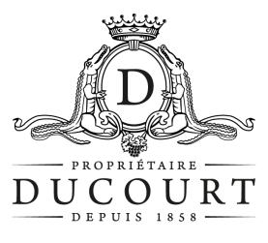

シャトー・ブリオ　ボルドー(白)

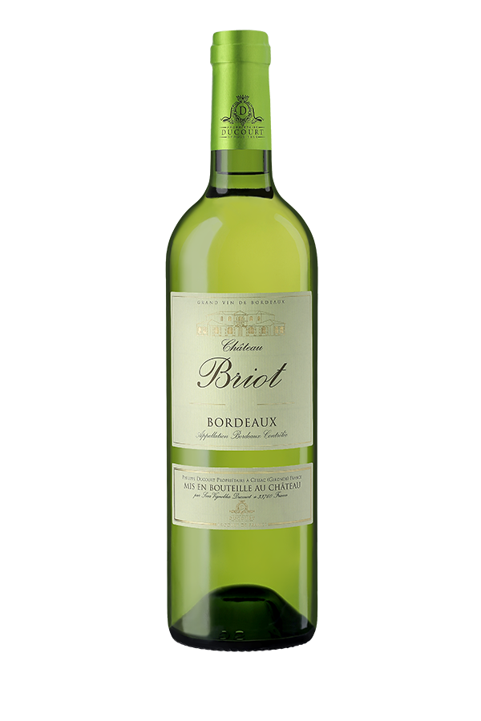虫を捕まえたり花を摘んだりするのにぴったりの林や小道を歩いていると、湖には魚釣りをしている人がいて、周囲には緩やかな丘にぶどう畑が広がっている。このような田舎の風景を想像してみてください。シャトー・ブリオは、まさにこのような安らぎの地にあります。

1980年、デュクール家がアントル・ドゥー・メールの中心にあるこのシャトーを購入し、ワイン作りを続けています。

ぶどう畑

地域：フランス、ボルドー、アントル・ドゥー・メール

栽培面積：14ha

土壌：泥土・粘土質

品種：ソーヴィニヨン・ブラン

栽培方法：減農薬栽培、ギュイヨ剪定、草生栽培、除葉、果房の間引き

栽培責任者：フィリップ・デュクール

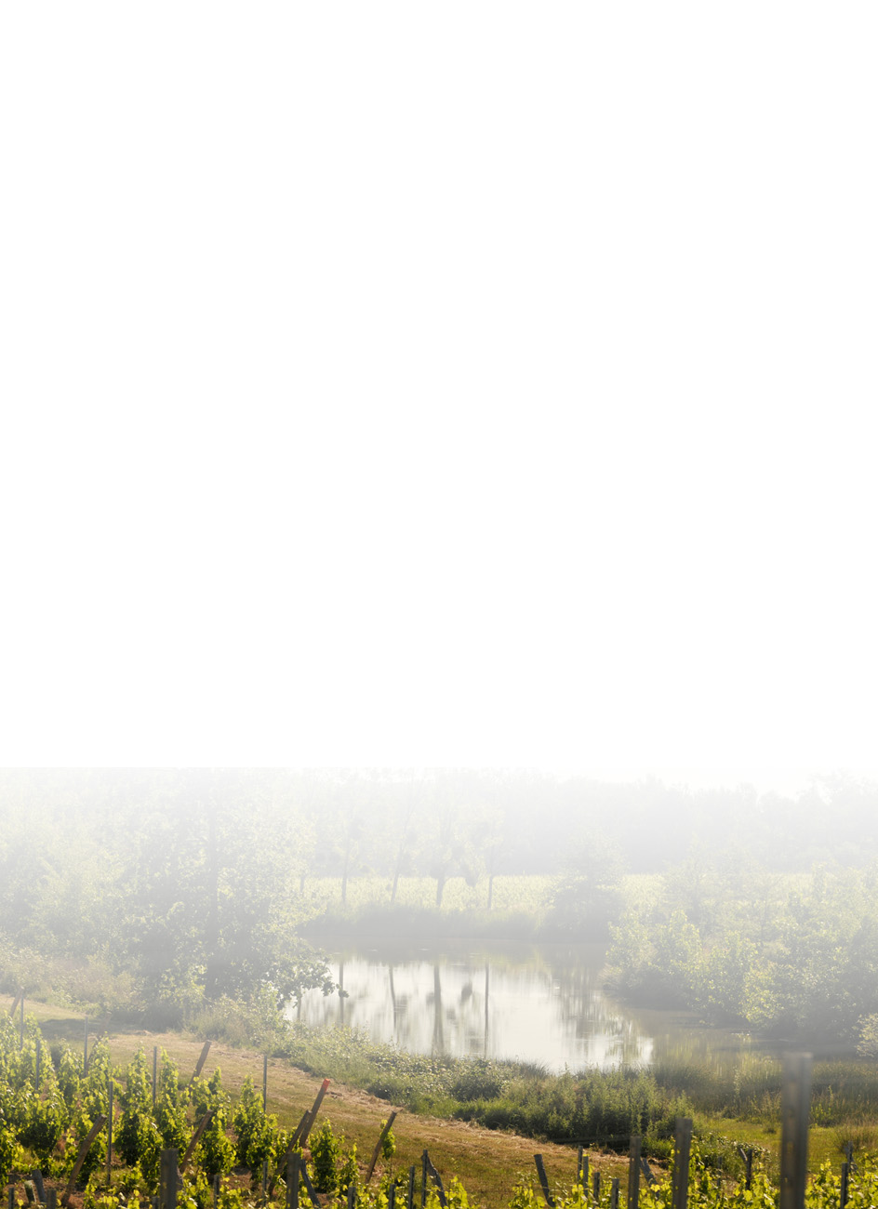

醸造

収穫：涼しい朝のうちに機械にて

マセラシオン：ぶどうの成熟度によって数時間のマセラシオン・ぺリキュレール（果皮からの抽出）を実施し、圧搾

発酵：低温（12℃）にてアルコール発酵を開始。徐々に温度が上昇し、

20℃にて発酵終了

熟成： 温度制御ステンレスタンクでシュール・リ製法で熟成

平均年間生産本数：105,000 本

ウノローグ：ジェレミー・デュクール

**テイスティング**

色調：緑がかった淡いイエロー

香り：柑橘類、桃、蜂蜜

味わい：丸みがありしなやか、果実味。飲みやすく余韻も長い心地よいワイン

フードペアリング：アペリティフとして。魚、海の幸